**ΕΡΩΤΗΣΕΙΣ ΣΩΣΤΟΥ-ΛΑΘΟΥΣ**

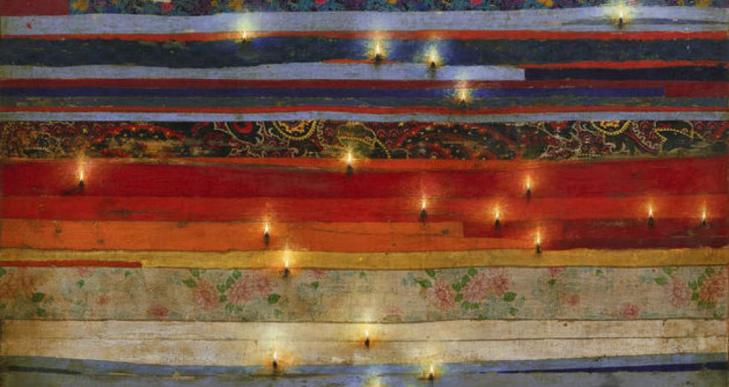

**1.**Η Εκκλησία προτρέπει τους πιστούς να συμμετάσχουν στο Πάθος και την Ανάσταση του Κυρίου.

**2**.Η Μεγάλη Εβδομάδα ξεκινάει από την Καθαρά Δευτέρα.

**3**.Η Μεγάλη Τετάρτη θυμίζει στους πιστούς την προσευχή του Κυρίου.

**4**.Η παραβολή των 10 παρθένων διδάσκει διαρκή ετοιμότητα.

**5.**Η Σταύρωση του Χριστού είναι μια μελανή ιστορία που οι χριστιανοί δεν θέλουν να θυμούνται.

**6**.Η συμμετοχή στο Πάθος και την Ανάσταση του Χριστού βοηθάει στην κατανόηση του μυστηρίου της ζωής και του θανάτου.

**7**.Η συμμετοχή των πιστών στο Πάθος του Χριστού προετοιμάζει για τη συμμετοχή τους στην Ανάσταση.

**8.**Κάθε πιστός συμμετέχει με τη Θεία Κοινωνία στα Πάθη και την Ανάσταση του Χριστού.

**9.**Ο Χριστός πλένει τα πόδια των μαθητών τηρώντας ένα έθιμο του Πάσχα.

**10**.Ο Χριστός προκάλεσε τη Σταύρωσή του απογοητευμένος από τη συμπεριφορά των ανθρώπων.

**11**.Όσοι επιθυμούν να είναι συνοδοιπόροι του Ιησού θα πρέπει η καρδιά τους να είναι καθαρή.

**12.**Τα Πάθη του Χριστού συμβολίζουν την ανθρώπινη αποτυχία.

**13.**Ο Πάγκαλος Ιωσήφ συμβολίζει την προδοσία του Ιούδα.

**14.**Η παραβολή της άκαρπης συκιάς συμβολίζει την Εκκλησία.